CHALLENGE NUMERIQUE SPRO - 5 juillet 2018 - Bourges
Nom d’équipe : …………………………….
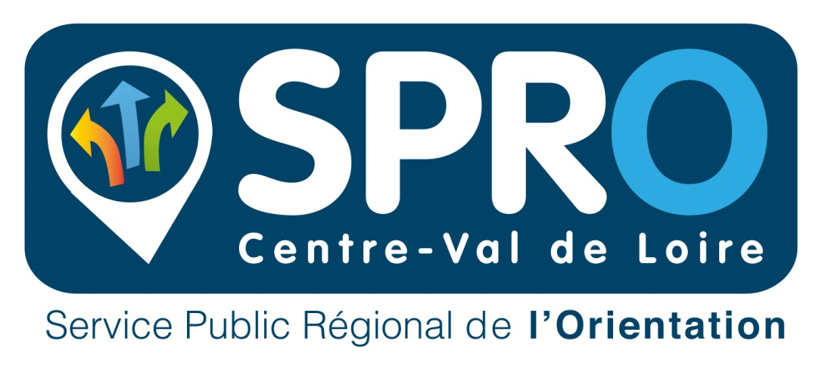
https://docs.google.com/forms/d/e/1FAIpQLSf8xS1SgaWgMKLLIAyQg3I7AIUNUHiT_s6sV4_vKKX7GyaQpQ/viewform

EMPLOI-STORE.FR
- Dans quelle thématique de l’emploi store trouve-t-on le BA-BA de l’orientation ?

- Se former
- Trouver un emploi
- Choisir un métier
- Préparer sa candidature

- Quelle application est disponible en application mobile et qui permet de s’interroger sur les intérêts professionnels ?

- Quiz pro
- Apprendre à mieux se connaitre
- Tester votre profil professionnel
- BA-BA de l’orientation

- Quelle application vous aide à identifier les acteurs de la formation professionnelle et permet de comparer des programmes de formation afin de trouver le bon organisme ?

- La bonne formation
- La bonne boite
- BA-BA financer une formation
- Recruter avec Pole emploi
POLE-EMPLOI.ORG
- Quelles données statistiques connues sont disponibles ?

- Trajectoire et retour à l’emploi
- BMO

- Quel est l’objectif du service « People and Baby « déployé par Pole emploi en partenariat?
Plusieurs réponses possibles
- Avoir des places totalement gratuites en crèche pour les parents demandeurs d’emplois
- Aider les parents sans activité, le temps d’une formation
- Aider les parents sans activité lors d’un entretien d’embauche

POLE-EMPLOI.FR
- Où peut-on retrouver le top des 5 métiers qui ont le plus recruté ces 12 derniers mois ?

- Météo de l’emploi
- BMO
- La bonne boite
- Le bon coin

- Quelles sont tous les filtres de recherche disponible pour trouver une formation ?

- Diplôme et certification niveau de sortie modalités d’enseignement
- Diplôme et certification niveau de sortie modalités d’enseignement, financement possible compte personnel de formation, période de formation et durée
- Diplôme et certification niveau de sortie modalités d’enseignement, création d’entreprise, financement possible, compte personnel de formation, période de formation et durée

- Ou trouve-t-on les Espaces Public Numérique (EPN)?

- Plan du site candidat lieux d’accès public à internet
- Google maps
- Net public

CLEOR-CENTREVALDELOIRE.FR
- Sur Cléor, je peux obtenir des informations sur un métier en effectuant une recherche à partir :
Plusieurs réponses possibles
- De mes compétences
- De mes centres d’intérêts
- Du nom de mon ancien employeur
- De mon diplôme

- Quelles typologies d’information puis-je trouver sur Cléor après avoir lancé une recherche sur un métier :
Plusieurs réponses possibles
- Le nombre d’emploi
- Une liste d’entreprises des secteurs associés
- Une liste d’hébergement dans les villes proches
- Les offres d’emploi diffusées par Pole emploi
- Les formations professionnelles associées à ce métier

- La recherche par métier s’effectue sur les libellés détaillés. Par exemple, je peux effectuer une analyse sur les scaphandriers en région Centre-Val de Loire. Dès lors les résultats présentés sont :
Plusieurs réponses possibles
- Uniquement liés à l’appellation choisie
- Associés à un code Rome ou une famille professionnelle spécifique permettant d’accéder au moins aux tendances générales

- Y-a-t-il un lien direct me permettant d’accéder depuis Cléor au guide des structures SPRO ?
- Oui
- Non

ETOILE.REGIONCENTRE.FR
- Le service d’information téléphonique Etoile-info 0800 222 100 :
Plusieurs réponses possibles
- Peut être sollicité via un formulaire en dehors des heures d’ouverture
- Peut être contacté par mail
- Ne fait pas partie du SPRO
- Est facturé au prix d’une communication locale
- Ne répond pas aux sollicitations des professionnel.les du SPRO
- Permet de savoir si une formation est proposée et/ou financée en région Centre Val de Loire

- Le guide des lieux d’information SPRO permet de :
Plusieurs réponses possibles
- Repérer la « bonne « structure du SPRO à partir de la situation d’une personne, de son besoin et d’un lieu
- Permet de connaitre les horaires d’ouverture de structures d’autres régions
- Consulter une description des missions des réseaux du SPRO

- La rubrique dédiée à la validation des acquis de l’expérience (VAE) du site etoile présente les dates des réunions d’informations collectives des PIC VAE (Point Information Conseil).
- Oui
- Non

- Sur Etoile, on peut consulter :
Plusieurs réponses possibles
- Uniquement les formations éligibles au CPF
- Uniquement les formations professionnelles continues financées sur fonds publics (Etat ; Conseil régional, Pole emploi…)
- Des formations professionnelles continues financées sur fonds privés
- Les formations proposées par apprentissage
- Les formations professionnelles scolaires

- Quelles informations trouve-ton sur le descriptif d’une formation sur le site etoile ?
Plusieurs réponses possibles
- Le code CPF si la formation est éligible
- Les dates des sessions
- Le public visé
- Le nom du formateur ou de la formation

- Le module e-logement du site Etoile :
Plusieurs réponses possibles
- Permet à chaque habitant de trouver un logement dans la région Centre-Val de Loire
- S’adresse aux personnes en formation (en priorité les alternant-es)
- Propose des solutions d’hébergement au mois, à la semaine voire à la nuitée
- Ne propose pas de logement issu du parc privé, uniquement des offres de réseaux de logements spécialisés (Auberge de jeunesse)

- Dans l’espace Pro du site Etoile « la mallette SPRO » du 1er accueil est :

- Une valise pleine de flyers SPRO à diffuser
- Un espace sur Etoile capitalisant les ressources existantes pour orienter les publics vers la bonne porte
- Un espace sur Etoile capitalisant des ressources existantes pour les professionnel.les en charge du 1er accueil

- Le programme de professionnalisation sur le Handicap proposé par le GIP Alfa Centre-Val de Loire est destiné :

- Aux demandeur.ses d’emploi
- Aux professionnel.les de l’orientation de la formation et de l’emploi
- Aux personnes en situation de handicap

- Un « zoom territorial » sur le département du Cher (mai 2017) est accessible sur Etoile. Cette analyse met en évidence que

- Les secteurs du travail du bois et de la fabrication de produits en caoutchouc se démarquent
- La population augmente
- La population rajeunit

ONISEP.FR
- Comment rechercher des informations sur un métier à partir du site sur l’Onisep ?
Plusieurs réponses possibles
- A partir de la recherche thématique
- A partir de l’onglet Cap vers l’emploi
- A partir de l’onglet Métier
- A partir d’Onisep TV

- Commet accéder à l’espace régional Onisep ?
Plusieurs réponses possibles
- A partir de la recherche géolocalisée
- A partir de l’onglet « près de chez vous »



